Entrega 1 de Proyecto 1 D. P. O. O

Nombres: Catalina Álvarez, Nicolás Arango, Miguel Castillo

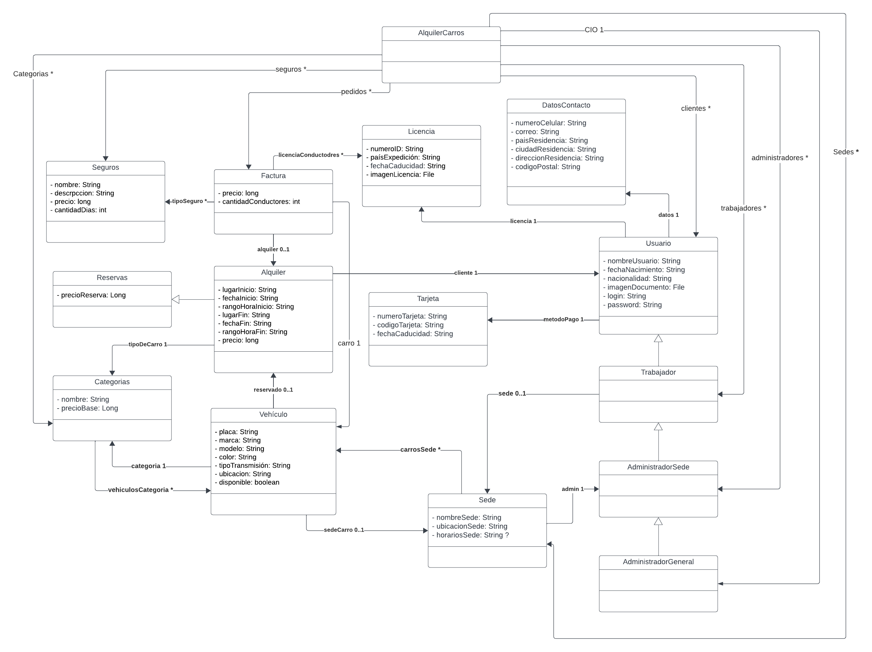

Glosario:

* **AlquilerCarros**: la función es almacenar y cargar todos los datos del Alquiler Carros.
* **Sede**: la sede contiene todos los datos de cada una de las sedes.
* **Licencia**: son los datos que la agencia requiere sobre la licencia.
* **DatosContacto**: son los datos requeridos para contactar a un usuario.
* **Tarjeta**: es el método de pago que el usuario va a usar.
* **Usuario**: es la cuenta del cliente con toda su información personal y con esta poder alquilar las diferentes cosas que necesite.
* **Trabajador**: tiene todas las características de usuario lo que le permite hacer todo lo que usuario pude hacer de tener una sede como característica y pude hacer más cosas.
* **AdministradorSede**: Puede hacer todo lo que trabajador puede hacer, teniendo sus mismas características, además de tener unas funcionalidades únicas que solo él puede hacer.
* AdministradorGeneral: Puede hacer todo lo que un AdministradorSede puede hacer además de características especiales, no tiene sede.
* **Vehículo**: son todas las características de un vehículo además tiene una categoría dependiendo del tamaño y calidad de este. También puede estar o no disponible, estando en una sede o estar en mantenimiento.
* **Categorías**: es la manera como están clasificados los carros.
* **Alquiler**: Esto pasa cuando la persona valla a la tienda a alquilar el carro directamente y selecciona la categoría del carro. además de tener la fecha, hora y lugar en la que se entregó el carro y donde se va a entregar.
* **Reservas**: Además de tener todas las características de Alquiler, se debe hacer un pago anticipado. Esto sucede cuando el cliente no está en la tienda, sino que se hace una reserva online.
* **Factura**: es donde se suma el precio final con seguros y cantidad de conductores y se tiene toda la información del proceso actual además de tener el vehículo que el cliente se lleva.
* **Seguros**: es el formato que todos los seguros deben de seguir, contiene el precio, el nombre y una descripción de lo que cubre.

Req Funcional 1: Administracion Vehículos

**H. Usuario 1: Ver Lista de Vehículos**

Como un usuario interesado en alquilar un automóvil, quiero poder ver una lista de vehículos disponibles para alquiler, incluyendo detalles como el modelo, el año, la disponibilidad y el precio por día.

**H. Usuario 2: Filtrar Vehículos por Categoría**

Como usuario, quiero poder filtrar los vehículos por categoría (por ejemplo, automóviles compactos, SUV, camionetas) para encontrar el vehículo que necesito.

Req Funcional 2: Reservar un Automóvil

**H. Usuario 3: Reservar un Automóvil**

Como usuario, quiero poder seleccionar un vehículo disponible, elegir las fechas de inicio y finalización del alquiler, y confirmar una reserva.

**H. Usuario 4: Ver Historial de Reservas**

Como usuario registrado, quiero poder ver un historial de mis reservas anteriores, incluyendo detalles como fechas y vehículos reservados.

Req Funcional 3: Gestión de Usuarios

**H. Usuario 5: Registrarse como Cliente**

Como un nuevo cliente, quiero poder registrarme en la plataforma proporcionando información básica, como nombre, ID, login y password.

**H. Usuario 6: Iniciar Sesión**

Como cliente registrado, quiero poder iniciar sesión en mi cuenta para acceder a mis reservas y configuraciones de perfil.

Req Funcional 4: Procesamiento de Pagos

**H. Usuario 7: Pagar por el Alquiler**

Como cliente, quiero poder realizar el pago por el alquiler del vehículo utilizando métodos de pago, como tarjetas de crédito o débito.

**H. Usuario 8: Recibir Comprobante de Pago**

Como cliente, quiero recibir un comprobante de pago después de realizar el pago de mi reserva.

Req Funcional 5: Gestión de Perfil de Usuario

**H. Usuario 9: Editar Perfil de Usuario**

Como cliente registrado, quiero poder editar mi perfil de usuario, incluyendo mi información de contacto y detalles de facturación.

Restricciones:

**Administrador General:**

* Es el único que puede comprar nuevos carros y ubicarlos
* Es el único que puede dar de baja los carros.

**Administrador local:**

* Registrar y manejar la información de los empleados de la sede incluyendo la creación de usuarios.

**Trabajador:**

* Iniciar un alquiler
* Alquilar un carro para llevarlo de una sede a otra.
* El trabajador debe reportar si el carro necesita mantenimiento. De ser así se retira del inventario y se estima la fecha de regreso.

**Cliente:**

* Debe estar registrado para alquilar un carro
* La tarjeta se bloquea al momento de alquilar el carro y se desbloquea cuando lo entrega

**Sede:**

* Horario de atención
* Ubicación

**Vehículo:**

* El vehículo se debe limpiar luego de ser usado (para alquilar un carro debe estar limpio)
* Qué carro está en uso y su fecha de inicio y fin
* Traslado de carro entre sedes*

**Pago:**

* La tarjeta debe ser válida (nombre, número, fecha caducidad, CVV)
* Se hace un cobro anticipado del 30% sí es una reserva.
* Tener en cuenta la cantidad de días.
* La categoría del carro.
* El tipo de seguro.
* La cantidad de conductores.